Приложение
к постановлению Администрации
Батецкого муниципального района
от 20.04.2023 № 223

Ситуационный план

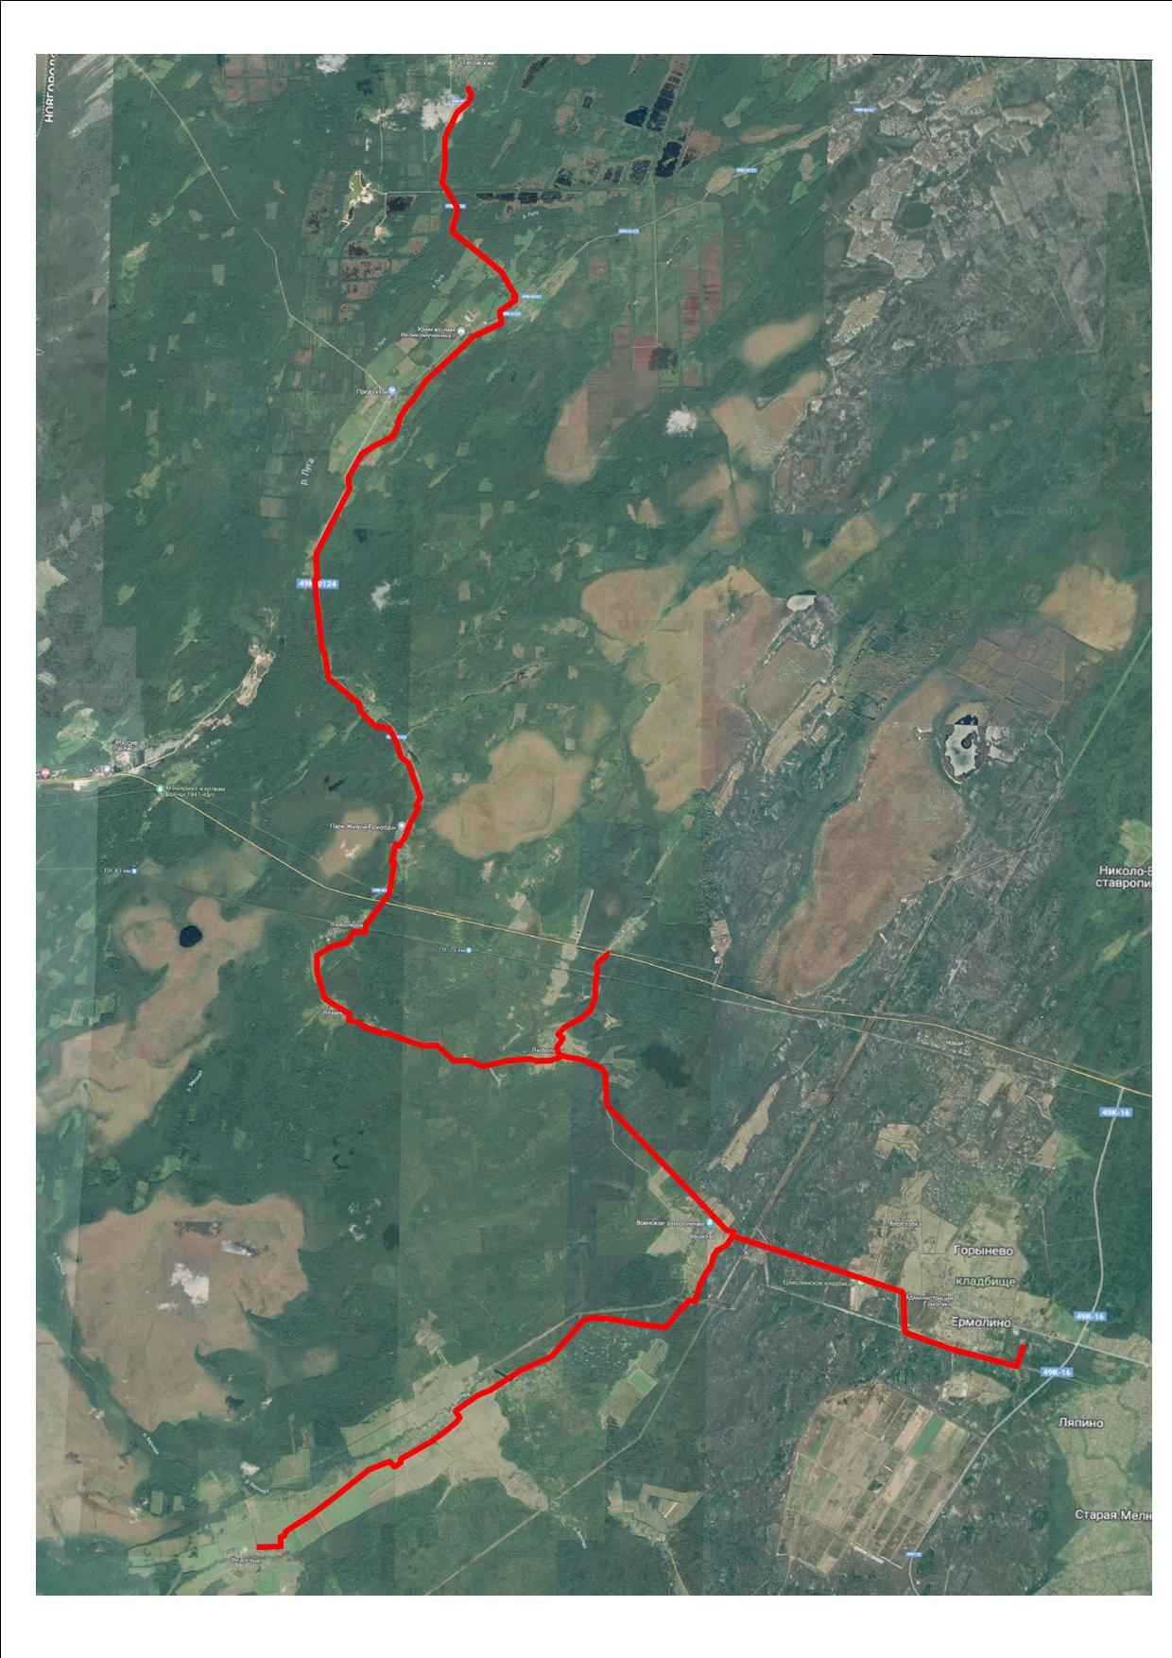

Проектируемый газопровод

